金陵科技学院人文学院
2016级新生报到乘车指南
- 自乘：
地铁S1
①南京禄口机场

南京南站(换乘地铁1号线)
⑤迈皋桥站（5号出口过马路右拐，换乘24路公交）
地铁1号线（迈皋桥方向）
②南京南站

也可直接打车至学校
⑥24路（金科幕府校区方向）
⑦金陵科技学院幕府校区人文学院
④小红山客运站

③南京站

站点（①——⑤）图片
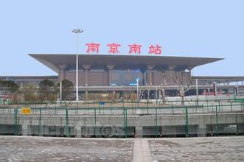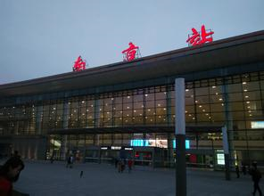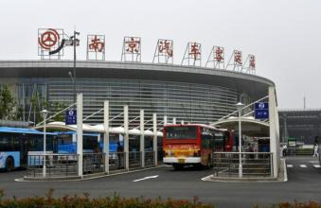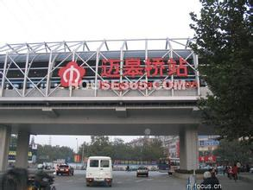

- 如何购地铁票
1、选择
2、选择车站
3、选择张数
4、投入钱币
5、取票找零
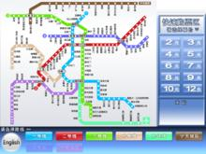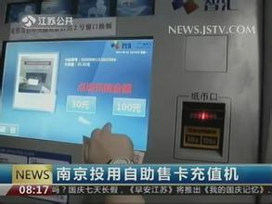

- 注意事项
1．线路不能错 2.方向不能错

